2023-01

Professor: | RADAMÉS PEREIRA

Atributos de uma boa especificação de Projeto de Software:

- Clareza
- Não Ambígua
- Completa
- Simples
- Bem escrita

UNIVERSIDADE COMUNITÁRIA REGIONAL DE CHAPECÓ - UNOCHAPECÓ
ÁREA DE CIÊNCIAS EXATAS E AMBIENTAIS
SISTEMAS DE INFORMAÇÃO

Título
Delicias Gourmet

Equipe: Bruno Pedroso

Introdução

Resumo do Projeto
Descreve-se aqui o sistema a ser desenvolvido.
Sistema de funcionamento de uma industria alimentícia chamada Delicia Gourmet

Plataforma de desenvolvimento
Descreve-se aqui uma primeira visão das tecnologias para desenvolvimento do projeto de software.

Plataforma de operação
Descreve-se aqui uma primeira visão das tecnologias para operacionalização.

Definições e siglas
Descreve-se aqui a definição de todas as siglas, abreviações e termos usados.

Perspectiva do produto

Modos de operação

Identificam-se aqui os modos requeridos de operação, tais como: Back-End-Front-End, Móvel, Stand-Alone, ...

Requisitos de adaptação ao ambiente
Definem-se aqui possíveis requisitos de adaptação do produto aos ambientes particulares onde ele será implantado. Por exemplo, parâmetros e métodos de configuração requeridos para ambientes específicos devem ser descritos aqui.

Número de ordem | Requisito | Detalhes
1 | Configuração de ticket de venda e da Nota Fiscal Eletrônica | Configuração dos campos de formulário com interface responsiva.

Funções do produto
Identificam-se aqui as principais funções que o produto desempenhará, descrevendo de forma sintética o objetivo de cada uma.
R1.1 – Controle de materiais: Responsável por adquirir os ingredientes e materiais necessários para a produção de alimentos, garantindo a qualidade dos produtos em estreita colaboração com os fornecedores.
R1.2 – Garantia de qualidade e eficiência dos produtos finais: Responsável por monitorar o processo de produção e garantir que todos os ingredientes e materiais estejam dentro dos padrões exigidos.
R1.3 – Compra, armazenamento e controle de materiais: Responsável por comprar os materiais e ingredientes e gerenciar o armazenamento e controle deles.
R1.4 – Produzir Alimentos: Responsável por coordenar a utilização dos ingredientes e materiais no processo de fabricação dos alimentos.
R1.5 – Controlar a produção com otimização do uso de materiais: Responsável por trabalhar com os líderes de cada linha de produção para planejar e otimizar a utilização dos materiais.
R1.6 – Controlar entrega de produtos e preferência de clientes: Responsável por coordenar a entrega dos produtos acabados aos clientes, manter um registro de todas as vendas realizadas e fornecer informações sobre a demanda do mercado e as preferências dos clientes.
R1.7 - Negociação com fornecedores: Responsável por negociar os melhores preços com fornecedores para reduzir os custos de produção.
R1.8 - Conformidade com normas de segurança alimentar e regulamentações governamentais: Responsável por garantir que a produção esteja em conformidade com as normas de segurança alimentar e regulamentações governamentais.
R1.9 - Planejamento de compras futuras: Responsável por planejar futuras compras de ingredientes e materiais com base nas informações sobre a demanda do mercado e as preferências dos clientes.

Características dos usuários
Descrevem-se aqui as principais características dos grupos de usuários esperados para o produto, tais como cargo ou função, permissão de acesso, frequência de uso, nível de instrução, proficiência no processo de negócio e proficiência em informática.

Restrições
Descrevem-se aqui aspectos técnicos e gerenciais que possam limitar as opções dos desenvolvedores, tais como restrições legais.

Hipóteses de trabalho
Descrevem-se aqui fatores que não são restrições limitativas do desempenho, como na subseção anterior, mas fatores cuja alteração requer modificações na ER, como, por exemplo, versão a ser utilizada do ambiente operacional ou plataforma de desenvolvimento.

Requisitos específicos

Interfaces externas

Visão geral
Descreve-se aqui, de forma detalhada, todas as entradas e saídas do produto.

Entradas:

1 - Pedidos de compra: Contem informações sobre os ingredientes e materiais necessários.

2 - Fornecedores: Contem informações sobre os fornecedores, como contato, produtos disponíveis, preço.

3 - Estoque: Contem informações sobre como está o estoque, disponibilidade de ingredientes e materiais.
4 - Normas de qualidade: Informações sobre os padrões de qualidade exigidos para os ingredientes e materiais.

Saídas:

1 – Materiais adquiridos: Aquisição de materiais.

2 – Estoque: Contem atualizações ao estoque com base na saída e entrada de ingredientes e materiais.

3 – Produtos fabricados: Inclui produtos acabados, prontos para distribuição.

4 – Produtos vendidos: Informações sobre as vendas dos produtos realizadas, como nome, quantidade, valor, cliente, destino, data.

Requisitos para interfaces gráficas de usuário
Sugere-se, no caso de interfaces gráficas, a inclusão dos seguintes elementos:
- Um esboço do layout gráfico sugerido para a interface;
- Uma descrição dos relacionamentos com outras interfaces;
- Um diagrama de estados/atividades, caso necessário para melhor entender-se o comportamento requerido da interface;
- Uma lista dos campos de dados da interface;
- Uma lista dos comandos da interface;
- BPM;

Requisitos funcionais

Diagramas de casos de uso
Incluir todos os casos de uso que se pretende implementar em uma liberação. Pode-se incluir ainda: um certo caso de uso e seus relacionamentos, todos os casos de uso para um certo ator.
@startuml Delicias Gourmet
actor "Gerente de Compras" as gc
actor "Supervisor de Estoque" as se
actor "Coordenador de Produção" as cp
actor "Analista de Qualidade" as aq
actor "Gerente de Vendas" as gv
usecase "Comprar Material" as uc1
usecase "Gerenciar materiais" as uc2
usecase "Coordenar utilização dos materiais" as uc4
usecase "Monitorar produção" as uc5
usecase "Coordenar vendas" as uc6
usecase "Vender produtos" as uc7
usecase "Registrar vendas" as uc11
gc --|> se
gc --> uc1
se --> uc2
cp --> uc4
aq --> uc5
aq --|> cp
gv --> uc6
gv --> uc11
gv --> uc7
@enduml
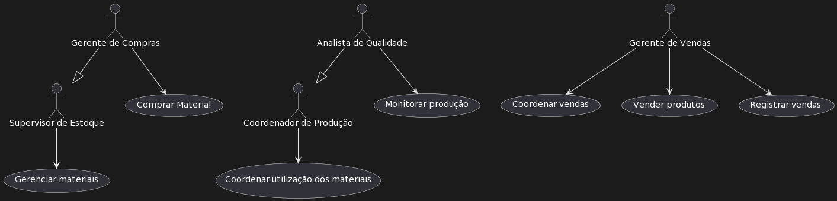

Fluxos dos casos de uso
- Pré-condições para a realização do caso de uso;
- Fluxo principal do caso de uso (sucesso), descrito na forma de uma sequência de passos;
- Fluxos alternativos do caso de uso;
- Descrições mais formais, como diagramas de estado ou de atividade, se a complexidade do caso de uso exigir;
- Observações.

1º
Caso de uso: Comprar material
Ator: Gerente de compras
Finalidade: Comprar materiais e ingredientes necessários.
Visão Geral: O funcionário compra materiais e ingredientes necessários assim que necessário.
Tipo: Primário
Referencias Cruzadas: R1.1, R1.3, R1.9

@startuml
left to right direction
actor "Gerente de Compras" as gc
rectangle "Comprar Material" as uc1 {
usecase "Identificar materiais necessários" as uc2
usecase "Pesquisar fornecedores" as uc3
usecase "Selecionar fornecedor" as uc4
usecase "Realizar pedido" as uc5
usecase "Receber materiais" as uc6
}
gc --> uc2
uc2 --> uc3
uc3 --> uc4
uc4 --> uc5
uc5--> uc6
@enduml

2º
Caso de uso: Gerenciar materiais
Ator: Supervisor de Estoque
Finalidade: Gerenciar/organizar o armazenamento dos materiais.
Visão Geral: O funcionário deixa de forma organizada os materiais e ingredientes em seus locais designados.
Tipo: Primário
Referencias Cruzadas: R1.3

@startuml
left to right direction
actor "Supervisor de Estoque" as se
rectangle "Gerenciar Materiais" as uc2 {
usecase "Receber materiais" as uc1
usecase "Por materiais em seus respectivos locais" as uc3
usecase "Atualizar estoque" as uc4
}
uc2 --> uc1
uc1 --> uc4
uc4 --> uc3
se --> uc2
@enduml
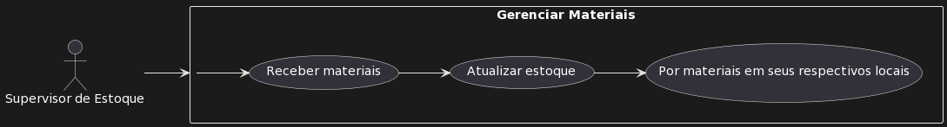

3º
Caso de uso: Coordenar utilização dos materiais
Ator: Coordenador de Produção
Finalidade: Coordenar a utilização dos ingredientes e materiais no processo de fabricação.
Visão Geral: O funcionário coordena a utilização dos materiais e ingredientes, evitando desperdício ou mau uso.
Tipo: Primário
Referencias Cruzadas: R1.2, R.1.4, R1.5
4º
Caso de uso: Monitorar produção
Ator: Analista de qualidade
Finalidade: Monitorar o processo de produção, verificar a qualidade dos produtos/materiais
Visão Geral: O funcionário monitora todo o processo para evitar mau uso de qualquer material e verifica a qualidade dos produtos/materiais.
Tipo: Primário
Referencias Cruzadas: R.1.1, R1.2, R1.5, R1.8
5º
Caso de uso: Coordenar vendas
Ator: Gerente de Vendas
Finalidade: Coordenar as vendas e distribuição dos produtos
Visão Geral: O funcionário coordena a venda e a distribuição de todos os produtos comprados pelos seus respectivos clientes.
Tipo: Primário
Referencias Cruzadas: R.1.6, R1.7
6º
Caso de uso: Registrar vendas
Ator: Gerente de Vendas
Finalidade: Manter um registro das vendas realizadas
Visão Geral: O funcionário deve manter um registro de material vendido, contendo seu valor e quantidade.
Tipo: Primário
Referencias Cruzadas: R1.6
7º
Caso de uso: Vender produtos
Ator: Gerente de vendas
Finalidade: Vender os produtos produzidos
Visão Geral: O funcionário deve ir atrás de compradores de seus produtos e tentar vendê-los.
Tipo: Primário
Referencias Cruzadas: R1.7

Requisitos não-funcionais

Requisitos de desempenho
Requisitos de desempenho devem ser especificados de forma quantitativa e mensurável.

Requisitos de dados persistentes
Descrevem-se aqui estruturas lógicas de dados persistentes (que mantém seu valor após a execução do programa) que sejam usadas pelo produto. Cada estrutura de dados pode ser, por exemplo, um arquivo convencional ou uma tabela em um banco de dados.
INCLUIR AQUI O MODELO DE BANCO DE DADOS

Restrições ao desenho
Restrições de projeto impostas por padrões externos, com influência da legislação..

Atributos de Qualidade
Indica os atributos de qualidade, seguindo as características e subcaracterísticas recomendadas pela norma ISO-9126.

2.4 Objetos/Classes

2.4.1 Modelo Conceitual/Classes de Análise/Modelo de Domínio
(Classes, Associações, nomes das associações,Multiplicidades e Atributos)

@startuml
class GerenteDeCompras {
+ comprarMaterial()
}
class CoordenadorDeProducao {
+ coordenarUtilizacaoMateriais()
}
class AnalistaDeQualidade {
+ monitorarProducao()
}
class GerenteDeVendas {
+ coordenarVendas()
+ venderProdutos()
+ registrarVendas()
}
class VendedorDeVendas {
}
class SupervisorDeEstoque {
+ gerenciarMateriais()
}
class Estoque {
}
class Material {
}
class Produto {
}
class Ingrediente {
}
class Venda {
}
GerenteDeCompras --> "*" Material : compra
CoordenadorDeProducao --> Material : utiliza
AnalistaDeQualidade --> Produto : monitora
GerenteDeVendas --> SupervisorDeEstoque : coordena
GerenteDeVendas --> VendedorDeVendas : vende
GerenteDeVendas --> Venda : registra
SupervisorDeEstoque --> Estoque : gerencia
Estoque --> "*" Material : contém
Produto --> "*" Ingrediente : utiliza
Venda --> Produto : contém
@enduml

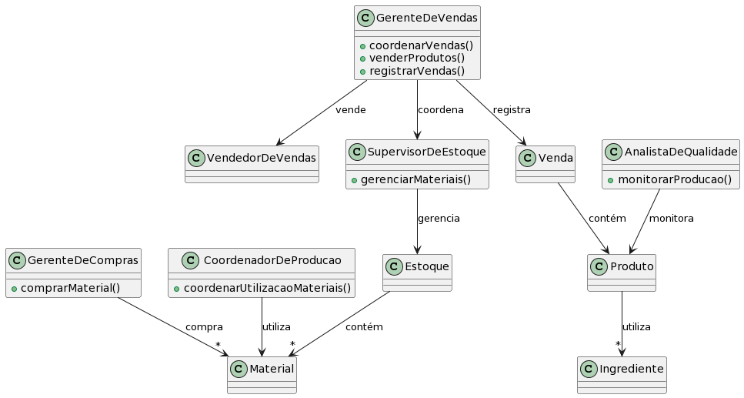
2.4.2 Eventos e Operações

2.4.3 DSS – Diagramas de Sequência do Sistema, Contratos

2.4.4 Classes de Implementação - Diagrama de Classes
(Classes, Associações, nomes das associações,
Multiplicidades, Atributos e Métodos)

3 Análise de UCP
As tabelas de escopo de valor do produto e tempo de desenvolvimento com Use Case Points - UCP.

Referências:

IEEE Std. 830 – 1993. IEEE Recommended Practice for Software Requirements Specifications.

IEEE ISO/IEC/IEEE 29148 – 2011. IEEE Systems and software engineering — Life cycle processes — Requirements engineering

OBSERVAÇÃO: Os itens deste modelo de especificação, recomendado pela IEEE, poderão ser complementados com novos itens caso sejam justificáveis.

